Министерство транспорта Российской Федерации
Федеральное государственное автономное образовательное учреждение высшего образования «Российский университет транспорта» РУТ (МИИТ)

Институт управления и цифровых технологий (ИУЦТ)

Кафедра «Цифровые технологии управления транспортными процессами» (ЦТУТП)

Разработка мобильных приложений
Лабораторная работа № 3
«Работа с сетью»

Выполнили: Курцева В.А.
Группа: УИТ-411
Проверил: Старший преподаватель Заманова Е.А.

Москва 2026
Оглавление
1. Задания 3
2. Добавление разрешение на обмен данными 3
3. Выбор сетевого взаимодействия 4
Приложение А 8

- Задания
Необходимо разработать мобильное приложение под операционную систему Android, которое демонстрирует авторизованному пользователю набор данных, получаемых через интернет соединение.
Необходимо добавить разрешение на сетевой обмен, имплементировать один из сетевых клиентов и реализовать запросы на получение данных с выбранного REST API. Необходимо запрашивать не все данные с сервера, а блоками.
Моя предметная область:
«Кулинарная книга» — мобильное приложение-справочник рецептов морепродуктов со всего мира. Пользователь регистрируется, входит в приложение, просматривает подборку блюд в виде сетки карточек, может догружать новые порции, изменять настройки оформления (тема, размер шрифта) и создавать резервные копии данных.
Приложение ориентировано на людей, которые:
- Любят готовить и ищут новые рецепты.
- Хотят иметь под рукой подборку блюд из разных кухонь мира.
- Ценят удобный и современный интерфейс.
- Добавление разрешение на обмен данными
Добавляю разрешение на обмен данными через интернет в файле AndroidManifest.
AndroidManifest.xml — это главный конфигурационный файл любого приложения для операционной системы Android, который находится в корневой папке проекта. Операционная система читает этот файл перед тем, как запустить приложение.
- Выбор сетевого взаимодействия
В своей лабораторной работе я использовала сетевой клиент – Ktor Client. Подключила необходимые библиотеки.
Создала специальные классы-модели, которые переводят данные JSON ответов от сервера. Создала два класса MealResponse, MealDTO. Они помеченные специальной аннотацией, которая раскладывает ответа от сервера по полям данных классов.
Пример кода на языке Kotlin
package com.example.my3laba.model
import kotlinx.serialization.Serializable
@Serializable
data class MealResponse(
val meals: List<MealDto>?
)
@Serializable
data class MealDto(val idMeal: String,
val strMeal: String,
val strCategory: String?,
val strArea: String?,)

Ответа от сервера приходит с TheMealDB.
Пример кода на языке Kotlin
HttpClient(Android){
defaultRequest {
url{
protocol = URLProtocol.HTTPS
host="www.themealdb.com"
path("api/json/v1/1/search.php")
}
}

Реализовала специальный репозиторий, который использует для выполнения запросов и подключения клиента. Клиент – ApiMealClient – Внутри него реализован HttpClient, который делает запросы к серверу.
Также реализую корректную обработку ошибок и исключений. В клиенте есть метод, который достает данные из кеша, если нет интернета. Ktor упадет, если нет интернета, данный метод ловит ее записывает в лог и возвращает старые данные. Если список рецептов пустой, то обработчик ошибок, показывает то, что ничего нет на экране, если данные уже загружены, если при загрузке нового рецепта произошла ошибка, то показываю Snackbar.
Пример кода на языке Kotlin
private fun fetchMeals(isFirstPage: Boolean){
if(isFirstPage) {
stateLoading.visibility = View.VISIBLE
recyclerMeals.visibility = View.GONE
stateEmpty.visibility = View.GONE
btnLoadMore.visibility = View.GONE
}else {
progressMore.visibility = View.VISIBLE
btnLoadMore.visibility = View.GONE
}
viewLifecycleOwner.lifecycleScope.launch{
try {
val newDtos = if (isFirstPage) {
apiClient.getMeals()
} else{
apiClient.getMeals(pageSize)
}
val newMeals = newDtos.map {dto ->
Meal(
id = dto.idMeal,
name= dto.strMeal,
imageRes = R.mipmap.ic_launcher,
category = dto.strCategory ?: "Unknow",
area = dto.strArea,
cookingTime = 0
)
}
if (isFirstPage) {
allMeals.clear()
allMeals.addAll(newMeals)
} else {
allMeals.addAll(newMeals)
}
showSuccess()
} catch (e: IOException) {
// Ошибка сети (нет интернета)
handleError("Нет подключения к интернету")
} catch (e: Exception) {
// Любая другая ошибка (ошибка парсинга, 404 и т.д.)
handleError("Ошибка загрузки: ${e.message}")
} finally {
// Прячем индикаторы загрузки в любом случае
stateLoading.visibility = View.GONE
progressMore.visibility = View.GONE
}
}
}

fun handleError(string: String) {
if (allMeals.isEmpty()) {
showEmpty() // Если данных вообще нет, показываем "Пусто"
} else {
// Если данные уже есть, просто показываем ошибку внизу
Snackbar.make(binding.main, string, Snackbar.LENGTH_LONG).show()
btnLoadMore.visibility = View.VISIBLE
}
}

- Приложение
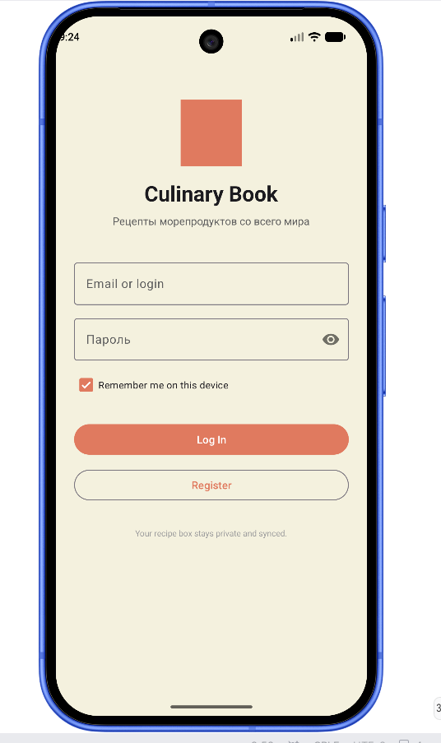
Рисунок 1 – Главный экран приложения

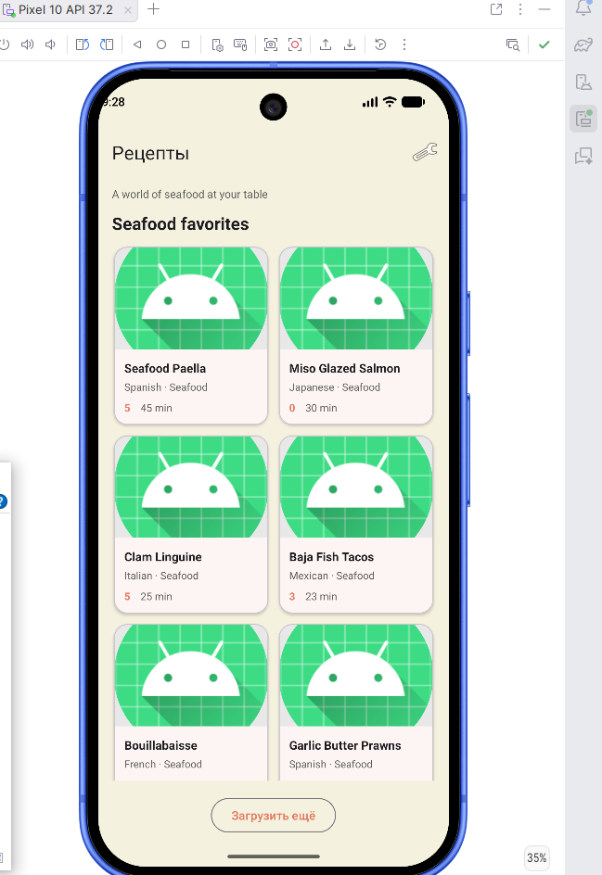
Рисунок 2 – Контент приложения
После нажатия на кнопку «Загрузит еще», загружаются еще 10 карточек.
При отключении интернета, выбор карточек и загрузка тоже работает.

Приложение А
Код приложения находится на гитхабе: https://github.com/VaryaKurtseva/AndroidLab/tree/main/My3Lab

